.

SPOZNAJ TREBIŠOV BEHOM
I. ročník rodinného bežeckého preteku - 14. máj 2017

Príďte si aj vy pre svoju prvú Trebišovskú účastnícku medailu vyrobenú špeciálne pre I. ročník podujatia a behom spoznajte históriu mesta Trebišov

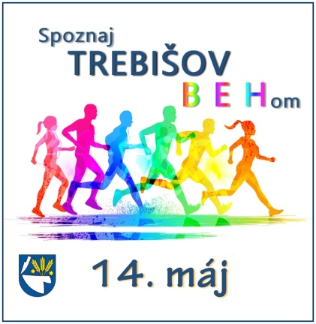

Termín pretekov a miesto štartu: 14. máj 2017 (nedeľa)

HROMADNÝ ŠTART 14.00 hod. /hlavné kategórie A - B / BEH námestie pod OD Billa
HROMADNÝ ŠTART 14. 05 hod /Hlavné kategórie C-D / NORDIC WALKING
ŠTART DETSKÝCH KATEGÓRII 13.00 hod. /ostatné kategórie C - M /

Usporiadateľ podujatia:

Ing. Michal Majcher, Komenkého 2137/65, Trebišov

Spoluorganizátor podujatia:
mesto Trebišov, CSOŠ sv. Jozafáta

Hlavný rozhodca:
Peter Buc

Informácie: tel: 0915 895860, e-mailom: spoznajtvbehom@centrum

Registrácia:
WWW.SPOZNAJTVBEHOM.SK facebook.com/ Spoznaj Trebišov behom
Bohatý štartovací balíček zahŕňa:
- Originálna pamätná medaila
- Pamätné štartové číslo s menom
- ISOMAXX CITRUS-FRUIT Dring v plechovke
- Prekvapenia od partnerov
- MAXX originálna kľúčenka + náramok
- Občerstvenie + obed
- Sladká odmena

- Zľavové benefity v podobe kartičiek
- Dobrotka z pekárne
- Čokoládová tyčinka
- Voňavý stromček do vášho auta
Kompletný štartovací balíček + Štartovacie číslo s vlastným menom zaručujeme len online prihláseným účastníkom najneskôr do 15. apríl !!!

Štartovné: (úhrada na účet do 10.5.2017)
- 5,- € - bežecké kategórie A,B (10 km, 5 km a 2,5 km )
- 5,- € - Nordic Walking C,D ( 5 km )
- 3,- € - pretekári vo všetkých detských kategóriach a špeciálnej kategórii "M"
Platba:
Prevodom, alebo vkladom na účet v Slovenská sporiteľkňa:
SLSP - IBAN: SK6409000000000550434954 SWIFT KOD: GIBASKBX
- Ako variabilný symbol uveďte vygenerované číslo z potvrdzujucého mailu ktorý obdržíte po registrácii, popr. do poznámky uveďte svoje meno a priezvisko.
- Od 08.05.2017 už nie je možná úhrada cez účet, štartovné sa zaplatí pri prezentácii a navýši sa o 3 €.
- Počet štartovacích balíčkov je obmedzený !!!
Časový Harmonogram:
12.00 - 12.45 prezentácia pretekárov detských kategórii E-M (vstupný vestibul CSOŠ sv. Jozafáta v
Trebišove, Komenského 1963/10 )
12.00 - 13.45 prezentácia pretekárov Hlavných kategórii A-D (vstupný vestibul CSOŠ sv. Jozafáta v
Trebišove, Komenského 1963/10 )
13. 00 ŠTART Detských kategórii E-M / BEH /

14.00 ŠTART Hlavných kategórii A-B / BEH /

14.05 ŠTART Hlavných kategórii C-D / NORDIC WALKING /

15.45 Predpokladaný čas vyhlásenia oficiálnych výsledkov

16.00 KULTÚRNY PROGRAM
Vystúpenie speváka Martina Brečka, víťaza 32. ročníka hudobnej súťaže Košický zlatý poklad
+ tanečný program Štúdio T.I.M + ľudový program folklórneho súboru

Kategórie a dĺžky tratí:
Hlavné kategórie:
- A MUŽI (10km, 5km, 2,5km )
- B ŽENY (10km, 5km, 2,5km )
- C NW MUŽI (Nordic Walking) (5km)
- D NW ŽENY ( Nordic Walking) (5km)
Detské kategórie
- E chlapci do 7 r. 200 m
- F dievčatá do 7 r. 200 m
- G chlapci 8 - 13 r. 500 m
- H dievčatá 8 - 13 r. 500 m
Špeciálna kategória:
- M beh so svojím domácim miláčikom 300 m

V prípade neprihlásenia sa min.počtu 5 -tich
účastníkov pre danú kategóriu, štartujúci budú
automaticky zaradený do
vekovo vyššej kategórie !
OCENENÉ KATEGÓRIE :

NAJ rodinka behu 1. miesto / Víťazné trofeje /

NAJ škola behu 1. - 5. miesto / Víťazné trofeje /

NAJ menší bežec 1. miesto / Víťazná trofej /

ABSOLUTNÝ VÍŤAZ 1. miesto / PUTOVNÝ POHÁR /
Na tento pohár bude každoročne
vygravírované meno čerstvého šampióna behu

Šatne, občerstvenie, parkovanie:
* Šatne /muži, ženy/ budú v mieste prezentácie - Cirkevná stredná odborná škola sv. Jozafata v Trebišove, Komenského 1963/10 / na ľavo od miesta prezentácie/
* Občerstvenie Reštaurácia MLADOSŤ / podnik je súčasťou Cirkevnej strednej odbornej školy sv. Jozafáta /
* Parkovanie
PARKING 1 : CSOŠ sv. Jozafáta (Komenského 1963/10), vchod z ulice Záborského /MAPA/
PARKING 2: Športová hala , Komenkého 844/16 /MAPA/
PARKING 3: OD Kaufland 3884 /MAPA/

Trate:
Hlavná trať povedie po asfaltovej ceste - trase naprieč známym historickým pamiatkam cez mestský park ako : Barokovo-klasicistický kaštieľ , Mauzóleum grófa Júliusa Andrássyho, Gréckokatolícky chrám Zosnutia presvätej Bohorodičky, Pavlínsky kláštor, Mariánske súsošie, Rímskokatolícky kostol Návštevy Panny Márie, Mestský park, Nížinný vodný hrad Parič,
* Mapa trate + dopravné obmedzenia pod "TRASA"

Ceny a odmeny:

Pamätná medaila pre každého po dobehnutí do cieľa. V kategoriach A-D /kovová/ kat. E-M /drevená/

Víťazná trofej + vecné ceny od partnerov v každej disciplíne 1 - 3. miesto

Tombola - všetci účastníci budú zaradený do losovania o zaujímavé tombolové ceny

OCEŇOVANÉ KATEGÓRIE 2017

Hlavné kategórie :
- A MUŽI (10km, 5km, 2,5km ) Víťazné trofeje / 1. - 3. miesto v každej kategórii /
- B ŽENY (10km, 5km, 2,5km ) Víťazné trofeje / 1. - 3. miesto v každej kategórii /
- C NW MUŽI (Nordic Walking) (5km) Víťazné trofeje / 1. - 3. miesto v každej kategórii /
- D NW ŽENY ( Nordic Walking) (5km) Víťazné trofeje / 1. - 3. miesto v každej kategórii /

Detské kategórie :
- E chlapci do 7 r. 200 m Víťazné trofeje / 1. - 3. miesto v každej kategórii /
- F dievčatá do 7 r. 200 m Víťazné trofeje / 1. - 3. miesto v každej kategórii /
- G chlapci 8 - 13 r. 500 m Víťazné trofeje / 1. - 3. miesto v každej kategórii /
- H dievčatá 8 - 13 r. 500 m Víťazné trofeje / 1. - 3. miesto v každej kategórii /

Špeciálna kategória :
- M beh so svojím domácim miláčikom 300 m Víťazné trofeje / 1. - 3. miesto v každej kategórii /
V prípade neprihlásenia sa min.počtu 5 -tich účastníkov pre danú kategóriu, štartujúci budú automaticky zaradený do vekovo vyššej kategórie !
OCENENÉ KATEGÓRIE :

NAJ rodinka behu 1. miesto / Víťazné trofeje /
NAJ škola behu 1. - 5. miesto / Víťazné trofeje /
NAJ menší bežec 1. miesto / Víťazná trofej /
ABSOLUTNÝ VÍŤAZ 1. miesto / PUTOVNÝ POHÁR / Na tento pohár bude každoročne
vygravírované meno čerstvého šampóna behu

Upozornenia:
* Všetci účastníci na podujatí štartujú na vlastnú zodpovednosť ! Pred samotným štartom odporúčame absolvovať lekársku prehliadku a zdravotné poistenie.
* Organizátor nepreberá zodpovednosť za škody na mejetku alebo zdraví súvisiace s cestou , pobytom a účasťou pretekára sa športovom podujatí.
* Pretekári sú povinný dodržiavať pravidlá cestnej premávky a to podľa príslušného ustanovenia zákona č.8/2019Z z.o cestnej premávke
* Kompletný štartovací balíček zaručíme len včasne prihlaseným účastnikom cez online dotazník spoznajtvbehom.preteky.com/registracia.html a zaplatením štartovného poukazaním cez účet najneskôr do 5.5. 2017
* Beží sa za každého počasia !
* Účastnícka medaila sa odovzdáva každému účastníkovi až po dobehnutí do cieľa
Čestný hosť behu a charitatívny rozmer podujatia:
o. Mgr. Peter GOMBITA - známy maratónec ktorý za 50 dní zvládol trať z Košíc do Ríma v dĺžke 1550 km čím chcel podporiť myšlienku, že aktívnym športom možno pomôcť
menej šťastným ľuďom a upozorniť na problém chudoby. Farár Peter je i riaditeľom útulku pre bezdomovcov Oáza - nádej pre nový život v Bernatovciach pri Košiciach.
- Beh v Trebišove bude spojený s verejnou zbierkou šatstva a finančnou zbierkou . Pomoc
poputuje pre ľudí bez domova pre útulok v Bernátovciach
Darovanie krvi - bežci ako aj široká verejnosť bude môcť vďaka NTS KE v budove CSOŠ sv. Jozafáta v čase ok 12.00 - 15.00 darovať krv
Martin Brečko - spevák, víťaz 32. ročníka autorskej pesničkovej, hudobnej súťaže Košický zlatý poklad + tanečný program Štúdio T.I.M.
Cieľ podujatia:
- Začať tradíciu vlastného primárneho bežeckého podujatia pre mesto tak, ako je to vo väčšine miest .
- Hlavným cieľom tohto podujatia bude zmobilizovať občanov mesta Trebišov k pohybu vo všetkých vekových kategóriách, taktiež nadšencov športu, ako aj širokú bežeckú komunitu. Prispieť k pozitívnemu vedomiu možnosti spraviť pre svoje zdravie niečo užitočné a prospešné
- edukačný charakter - trať povedie cez známe historické pamiatky, Barokovo-klasicistický kaštieľ , Mauzóleum grófa Júliusa Andrássyho, Gréckokatolícky chrám Zosnutia presvätej Bohorodičky, Pavlínsky kláštor, Mariánske súsošie, Rímskokatolícky kostol Návštevy Panny Márie, Mestský park, Nížinný vodný hrad Parič,
- priniesť čo najširšie spektrum výberu bežeckých kategórii pre všetky vekové vrstvy obyvateľov s primárnym prihliadnutím na mladé rodiny s deťmi a v špeciálnej kategórii aj pre ich domácich miláčikov, ktoré sú často neoddeliteľnou súčasťou na

Účastnícke číslo 2017
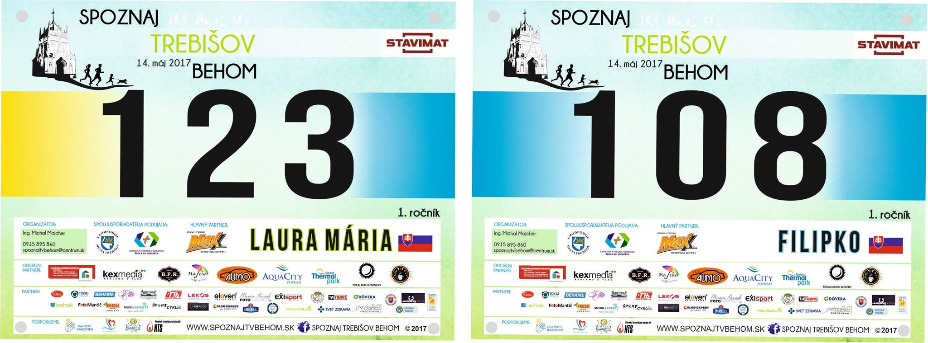

Účastnícka medaila 2017
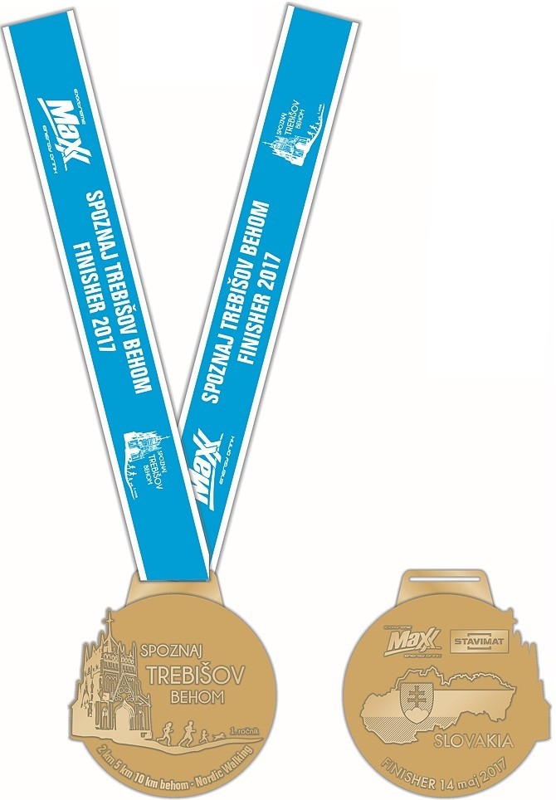

Mapa trate
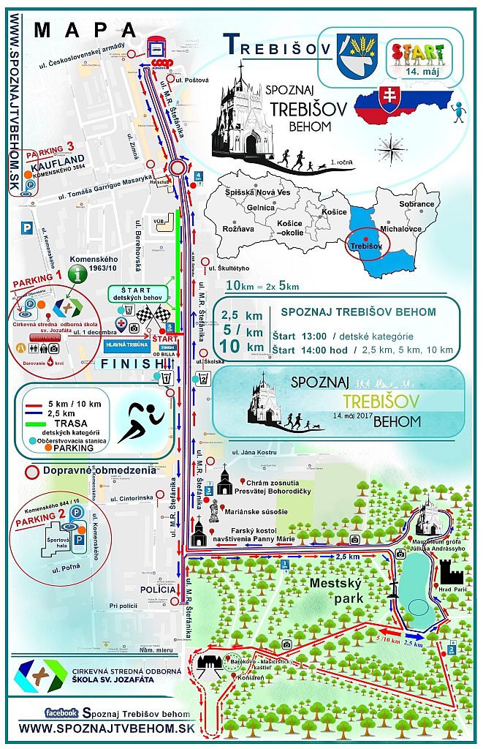
Propagačný plagát
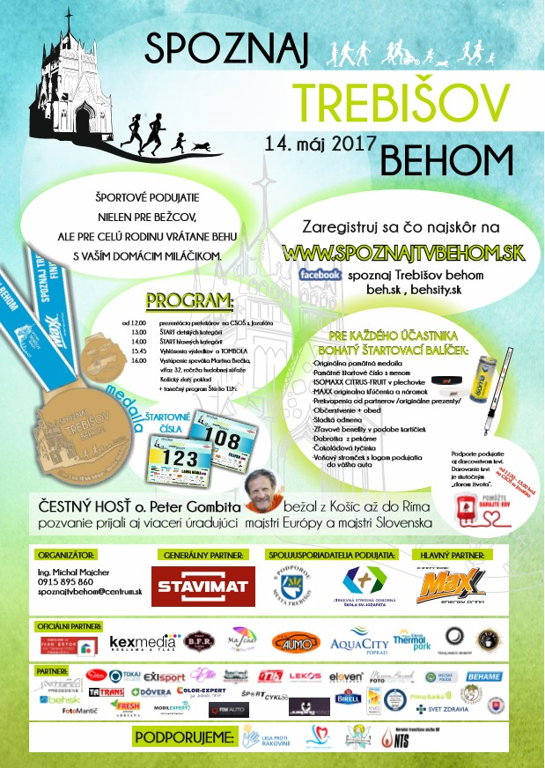

Dopravné obmedzenia
